МБОУ «Торбеевская основная общеобразовательная школа»

Классный час
«Чего в другом не любишь,
того не делай сам».

Подготовила и провела
учитель начальных классов
Ежова Светлана Борисовна

Республика Мордовия
п.Торбеево
2022 г
Класс: 4
Цель: воспитание нравственности и привитие навыков культуры поведения и этики.
Задачи:
образовательная:
-научить правилам ведения дискуссии, умению выслушивать мнение других, доказывать свою точку зрения.
развивающая:
-развивать умение правильно оценивать себя и других;
-развивать познавательные способности детей, их кругозор;
-формировать навыки культурного поведения в повседневной жизни, опыт нравственных взаимоотношений в коллективе.
воспитательная:
-воспитывать чувство уважения к другим.
-расширить представления детей о правилах этикета;
Планируемые результаты.
Формирование УУД: вырабатывать навыки культурного поведения, прививать этические нормы, научить правилам ведения дискуссии, умению выслушивать мнения других, доказывать свою точку зрения; побуждать доброжелательное отношение к людям, правильному осознанию своего поведения; сотрудничать с одноклассниками в парной деятельности; слушать собеседников, участвовать в диалоге и строить свои выражения в процессе обсуждения по теме.
Оборудование: компьютер, интерактивная доска, презентация, толковый словарь, карточки для игр, памятки.

I.Орг. момент
II. Вводная часть
1. Мотивационный этап.
Задача: организовать внимание обучающихся, мотивировать их на предстоящую деятельность, совместно определить тему классного часа.
Игра «Паутинка»
-Чтобы определить тему нашего классного часа, я приготовила вам пословицы русского народа.
-У каждой группы есть свой конверт. Посмотрите, что там? (разрезанные слова)
-Верно, это разрезанные слова, которые перепутались. Из этих слов вам в группах нужно составить пословицу, обсудить, что же означает эта пословица.
1 группа - На добрый привет, добрый и ответ.
2 группа - Относись к людям так, как хочешь, чтобы к тебе относились.
3 группа – Чего в другом не любишь, того не делай сам.
4 группа – Не рой другому яму: сам в нее попадешь.
5 группа – Как аукнется, так и откликнется.
(обучающиеся составляют пословицы и обсуждают их смысл, учитель наблюдает, при необходимости оказывает помощь)
-Ребята, заканчиваем работу.
(каждая группа представляет свою пословицу, предполагают смысл)
-Хорошо, спасибо, всем группам.
-Ребята, а вы обратили внимание, или мне одной кажется, что пословицы похожи по смыслу?
-О чем же они все? (об отношении к другим людям) Да, верно.
-И именно сегодня давайте одну из пословиц считать темой нашего классного часа.
-И тема звучит так: «Чего в другом не любишь, того не делай сам». (на доске)
III. Основная часть
Правила и их значение в жизни людей.
Задача: актуализировать знания обучающихся о том, что такое правило, зачем они в жизни людей и что будет, если люди их не будут соблюдать.
1. Актуализация знаний.
Третья группа, расскажите нам еще раз, пожалуйста, что значит эта пословица.
-Верно, эта пословица призывает следовать определенным правилам при общении друг с другом.
-А что вообще значит для вас правило? Кто может сказать своими словами, что такое правило? (правило – это требование для исполнения неких условий (норма на поведение) всеми участниками какого-либо действия). (определение на слайде)
- А какие вы знаете правила?
- В каких ситуациях или местах мы должны соблюдать правила? (пдд, пожарной безопасности, в школе, в столовой, в театре, этикета, один дома, на водоеме, с незнакомыми людьми, на улице, на природе и т.д.)
- А для чего нам эти правила?
- Что, если мы будем их нарушать? (в мире будет беспорядок, хаос, война, люди не будут уважать друг друга, будут рушить все то, что создано природой)
- Верно, молодцы. Вот и сегодня мы поговорим с вами и сможем сформулировать некоторые правила взаимоотношений между людьми.
2. Игра «Верно-неверно».
Я зачитываю вам ситуацию, если она верна - вы делаете хлопок, если нет- не хлопаете
- Во время беседы быть тактичным.
-Толкнуть, не извиниться.
- Обратиться к незнакомцу: «Эй, ты, как тебя зовут?»
- Не выслушивать своего собеседника.
- Поздороваться при встрече.
-Поблагодарить за подарок…
- Перебить во время разговора взрослого или ребенка.

- Ребята какое правило встретилось в нашей игре?( Правило вежливого человека).
3. Работа с кейсом.
Задача: проанализировать различные ситуации с нравственной точки зрения и составить правила.
-Чтобы разобраться в теме еще лучше, предлагаю вам снова поработать в группах.
-У вас так же у каждой группы есть свои конверты. В конверте есть задание.
-У вас есть алгоритм работы с заданием, так же он есть на доске, давайте его прочитаем.
1. Получили задание.
2. Прочитали задание.
3. Обсудили, кто будет отвечать на какой вопрос.
4. Каждый ответил на свой вопрос, обсудили в группе.
5. Представили свои ответы другим группам.
-По итогу этой работы мы с вами должны получить 5 правил.
-На выполнение работы у вас есть 5 минут. Помните о правилах работы в группе, и про алгоритм работы.
1 группа.
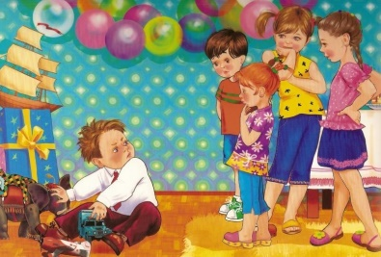
Что происходит на картинке? В чем мальчик не прав? Хотели бы вы себе такого друга, как этот мальчик? Почему? Как бы вы поступили на месте мальчика? А на месте ребят? Как вы думаете, как ребята будут относиться после этого к мальчику?
Какое правило вы можете сформулировать по картинке?
2 группа.
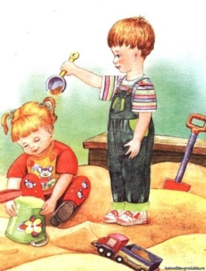
Что происходит на картинке? В чем мальчик не прав? Хотели бы вы себе такого друга, как этот мальчик? Почему? Как бы вы поступили на месте мальчика? А на месте девочки? Как вы думаете, как девочка после этого будет относиться к мальчику? Какое правило вы можете сформулировать по картинке?
3 группа.
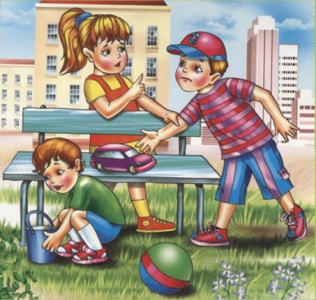
Что происходит на картинке? В чем мальчик не прав? Хотели бы вы себе такого друга, как этот мальчик? Почему? Как бы вы поступили на месте девочки? А на месте мальчика? Как вы думаете, как ребята будут относиться после этого к мальчику? Какое правило вы можете сформулировать по картинке?
4 группа.
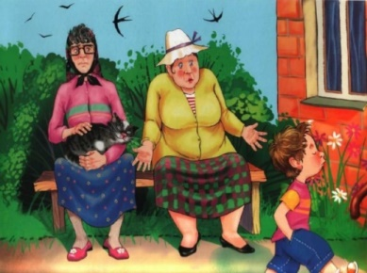
Что происходит на картинке? В чем мальчик не прав? Хотели бы вы себе такого друга, как этот мальчик? Почему? Как бы вы поступили на месте мальчика?
Как вы думаете, как после этого бабушки (или взрослые) будут относиться к мальчику? Какое правило вы можете сформулировать по картинке?
5 группа.
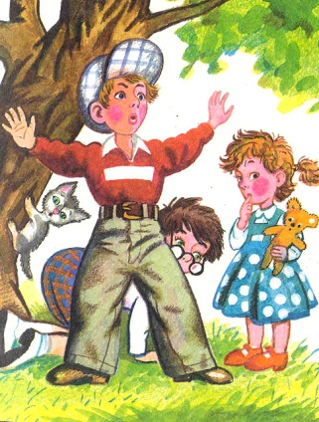
Что происходит на картинке? В чем мальчик не прав? Хотели бы вы себе такого друга, как этот мальчик? Почему? Как бы вы поступили на месте девочки? А на месте мальчика? Как вы думаете, как после этого девочка будет относиться к мальчику? Какое правило вы можете сформулировать по картинке?
(ребята обсуждают в группах, опираясь на алгоритм работы, учитель наблюдает и при необходимости помогает, затем каждая группа представляет результаты (при выступлении картинки будут на слайде для всех остальных групп))
(правила появляются на слайде после каждой группы)
1 гр. – Не жадничай! Делись с друзьями интересными книгами, играми, игрушками.
2 гр. – Не обижай людей ни словом, ни делом!
3 гр. – Не бери чужого без разрешения!
4 гр. – При встрече всегда здоровайся.
5 гр. – Будь защитником для тех, кто слабее!
-Хорошо, спасибо. Вы отлично справились с заданием. Мы с вами обсудили различные поступки. У нас с вами получилось 5 правил, которые мы должны соблюдать по отношению к другим людям.
ИХ поистине хочется назвать ЗОЛОТЫМИ, почему?
- Ребята, а как можно назвать человека, который соблюдает эти правила?
- Как люди относятся к тому, что живет по данным правилам?
- А среди вашего окружения есть люди, которые придерживаются этих правил?
- Я очень рада вашим ответам и я верю, каждое из этих правил станет Золотым правилом наших с вами взаимоотношений!
4. Работа по высказываниям
«Уважение трудно заработать, но легко потерять»
«Кто сам уважает, того и другие уважают»
«Уважать или не уважать человека — твой выбор. Относиться уважительно — твое воспитание.»
- Итак, ребята, как нужно относиться к окружающим нас людям?(Людей надо уважать).
- А что значит «уважать»? Кто мне скажет, что такое «уважение»?
Работа с толковым словарем по выяснению значения слова «уважение».
Уважение – почтительное отношение, основанное на признании чьих-нибудь
достоинств.
Уважать – относиться с уважением, считаться, принимать во внимание и
соблюдать чьи-нибудь интересы.
5. Стихи
1. Люди на свет рождаются разными:
Непохожими, своеобразными.
Чтобы других ты смог понимать,
Нужно терпенье в себе воспитать.
Нужно с добром к людям в дом приходить,
Дружбу, любовь в своем сердце хранить!
2. Есть в каждом то, за что он может
Быть уважаем и любим.
Ведь мы себя не уважаем
Неуважением к другим.
3. Жить интересней уважая
Все то, что есть вокруг тебя.
Зло, хамство, грубость – это глупость,
Неуважение себя.
4. Давайте люди уважать друг друга будем,
А лучше, может быть, научимся любить,
Наш путь по жизни и тернист и труден,
За всё ведь нам приходится платить.
5. Давайте, люди, уважать друг друга будем,
Любить учиться всех, кто рядышком живет,
Пусть человек не очерствеет в ритме буден,
А доброта смысл в жизни всем нам придаёт.
6. Чтение рассказа Евгения Пермяка «Самое страшное».
Вова рос крепким и сильным мальчиком. Все боялись его. Да и как не бояться такого! Товарищей он бил. В девочек из рогатки стрелял. Взрослым рожи строил. Собаке Пушку на хвост наступал. Коту Мурзею усы выдергивал. Колючего ежика под шкаф загонял. Даже своей бабушке грубил.
Никого не боялся Вова. Ничего ему страшно не было. И этим он очень гордился. Гордился, да недолго.
Настал такой день, когда мальчики не захотели с ним играть. Оставили его — и все. Он к девочкам побежал. Но и девочки, даже самые добрые, тоже от него отвернулись.
Кинулся тогда Вова к Пушку, а тот на улицу убежал. Хотел Вова с котом Мурзеем поиграть, а кот на шкаф забрался и недобрыми зелеными глазами на мальчика смотрит. Сердится.
Решил Вова из-под шкафа ежика выманить. Куда там! Ежик давно в другой дом жить перебрался.
Подошел было Вова к бабушке. Обиженная бабушка даже глаз не подняла на внука. Сидит старенькая в уголке, чулок вяжет да слезинки утирает.
Наступило самое страшное из самого страшного, какое только бывает на свете: Вова остался один.
Один-одинешенек!
Беседа по содержанию:
- Как Вова относился к товарищам? (Он их бил)
-Как Вова обращался с девочками? (Стрелял в них из рогатки)
-Как вёл себя Вова со взрослыми? (Относился к ним непочтительно, корчил рожи).
-Почему Пушок не любил Вову? (Он постоянно наступал ему на хвост).
-Как Вова относился к коту Мурзею? (Бедному коту усы выдергивал).
-Как Вова вёл себя с бабушкой? (Относился к ней неуважительно, грубил ей)
-Как ребята относились к Вове? (Ребята его боялись и не хотели с ним играть)
-Почему Вова остался один? ( Все на него были в обиде и отвернулись от него, потому что он был грубияном)
-Как должен был себя вести Вова, чтобы этого не произошло?(Относиться к другим так, как хотелось, чтобы относились к нему)
-Почему автор назвал свой рассказ именно так - «Самое страшное»? Что же в жизни самое страшное? ( Когда тебя не слышат, не любят, не ценят, не уважают и т. д.)
IV. Заключительная часть
Задача: подвести итоги классного часа, провести рефлексию
-Наш классный час подходит к концу, давайте с вами подведем итоги.
-Давайте еще раз вернемся к пословице-теме нашего классного часа «Чего в другом не любишь, того не делай сам».
- Сделаем вывод, как мы понимаем эту пословицу! Что нового вы для себя сегодня открыли?
-Мы живем среди людей. Не забывайте, что каждый ваш поступок, каждое ваше желание отражается на окружающих вас людях. Не важно, разделяете вы точку зрения собеседника или у вас другое мнение, высказывается человек в грубой форме или ведет себя бестактно, уподобляться такому поведению не стоит, нужно проявить уважение прежде всего к себе и постараться не вступать в конфликт.
В жизни часто встречаются ситуации, когда человек пытается ставить себя выше других. Тогда нарушаются коммуникативные связи между людьми, то есть с таким человеком тяжело общаться. Важно помнить, что уважительное отношение друг к другу лежит в основе любого коллектива, в основе дружбы, в основе любви.
Уважение дорого стоит. Любому человеку уважение нужно, как хлеб и воздух. Без него трудно дышать и жить. Оно позволяет расти и любить и залечивает раны от столкновения с жестоким миром. Уважение проявляется в тысяче мелочей: как тебе открывают дверь, как говорят о твоих родителях, друзьях или музыкальных вкусах, как тебя слушают, как на тебя смотрят. Все это говорит человеку: ты для меня ценен, я хочу быть рядом с тобой, я даже готов согласиться с тем, чтобы твоя жизнь влияла на мою.
Помните об этом, будьте уважительны и уважаемы!
И закончить работу я хочу словами Конфуция, китайского мыслителя и философа:
Если хочешь изменить государство, начни с провинций;
если хочешь изменить провинции, начни с городов;
если хочешь изменить города, начни с домов;
если хочешь изменить дома, начни с семьи;
если хочешь изменить семью, начни с себя!
То есть, если мы хотим изменить мир, то мы должны в первую очередь постараться изменить …. себя.
- Какое высказывание, звучавшее сегодня на занятии, вы бы выбрали в качестве совета себе и своим товарищам?
- Как аукнется, так и откликнется.
- Чего себе не хочешь, того и другим не делай.
- …Ведь мы себя не уважаем Неуважением к другим.
-А теперь я бы хотела, чтобы вы оценили наш сегодняшний классный час, т.е. полезен ли вам он был. -Хорошо, спасибо, я увидела. Можете опускать.
-Я желаю вам удачи и успехов!
-Классный час окончен. Спасибо. До свидания!

